План- расписание КТП дистанционного обучения 9 класса по физике с 24.01. по 07.02.2022 года учителя
Обратная связь – эл.почта aylaana.ondar.0997@gmail.com
Дата | Тема урока | Ссылка | Домашнее задание
25.01.2022 | Контрольная работа 2 | 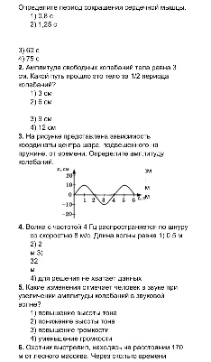  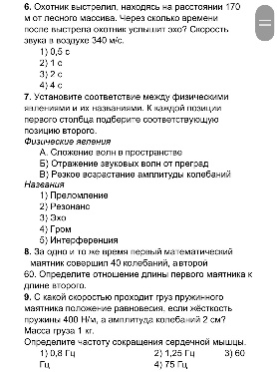 | Повторение
26.01.2022 | Отражение звука. Звуковой резонанс. | https://resh.edu.ru/subject/lesson/3014/start/ | Упр 32
27.01.2022 | Магнитное поле. | https://resh.edu.ru/subject/lesson/3132/start/ | $34, упражнение 31
01.02.2022 | Источники тока и направление линейного магнитного поля. | https://resh.edu.ru/subject/lesson/2971/start/ | § 32 упражнение 35
02.02.2022 | Индукция магнитного поля. Магнитный поток. | https://resh.edu.ru/subject/lesson/3012/start/ | § 37-38 упражнение 34
03.02.2022 | Явление электромагнитной индукции. | https://resh.edu.ru/subject/lesson/3011/start/ | § 39 упражнение 36

